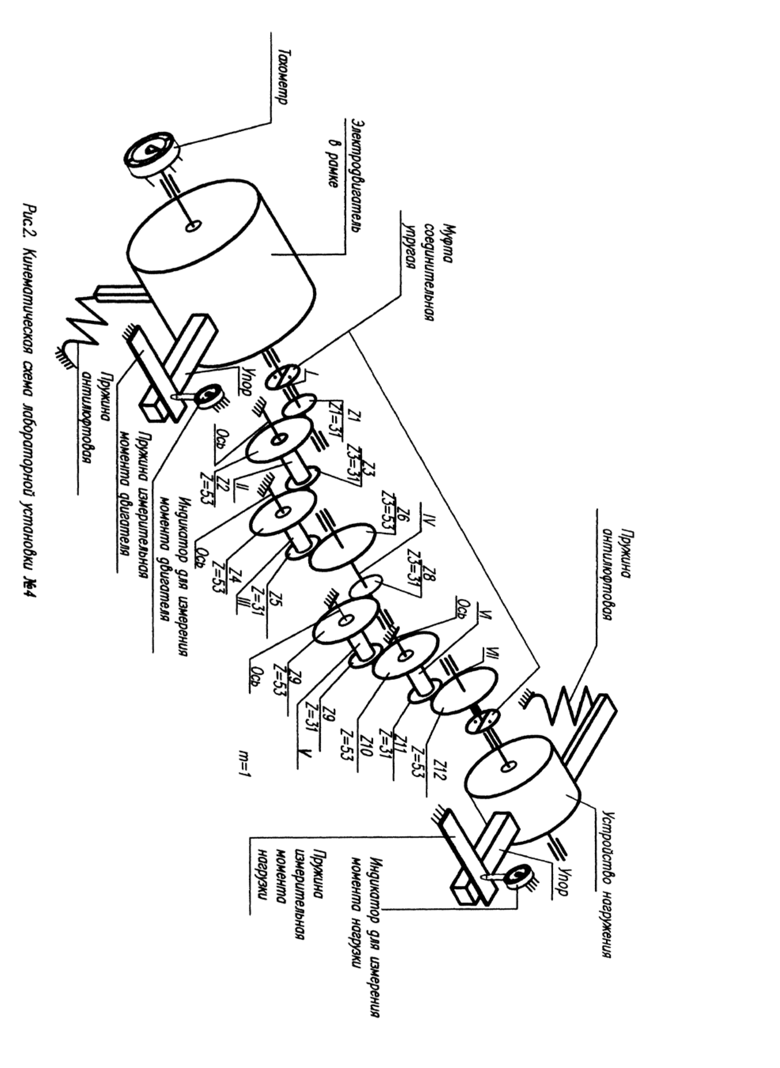

ТАБЛИЦА ГРАДУИРОВКИ
Таблица 1: Таблица градуировки измерительной системы
Изменение плеча  ∆l _{j} , см | Изменение момента градировочного груза  ∆M mj = Fm ⋅∆l j , Н∙см | Число делений индикатора ν_{j} | Градуровочный коэффициент  K j = ∆M mj , νj  (Н∙см)/дел.
Для индикатора 12: F_{m} ⁼ 3 Н
8
10
12
14
16
18
20
Среднее значение градуировочного коэффициента K_{j}
Для индикатора 17: F_{m} =12 Н
8
10
12
14
16
18
20
Среднее значение градуировочного коэффициента K₂

ЭКСПЕРИМЕНТАЛЬНОЕ ОПРЕДЕЛЕНИЕ КПД МНОГОСТУПЕНЧАТОГО
РЕДУКТОРА
Таблица 3: Экспериментальное определение К.П.Д. многоступенчатого редуктора
Z1 = Z3 = Z5 = Z7 = Z9 = Z11 = 31
Z2 = Z4 = Z6 = Z8 = Z10 = Z12 = 53\
Градуировочные коэффициенты: K₁ =.., K₂ =…. [(Н∙см)/дел]
^{ν}_{2 j} , деления | M Нj =ν2 j ⋅ K2,  Н∙см | ^{ν}_{1j} , деления | M двj =ν1j ⋅ K1, Н∙см | M _{Нj}  ηредj = iобщ ⋅M дв j
Таблица: 4 Определение теоретических значений КПД многоступенчатого редуктора
Z₁ = 31 m =1мм
Z₂ = 53 m =1мм η_{оп} = 0,98 f ₌ 0,15
d i1 2 = i3 4 = i5 6 = i7 8 = i9 10 = i11 12 = ZZ2 = ...
1 = mZ1 = ...мм − − − − − − 1 d2 = mZ2 = ...мм 1 + 1 = ... Z1 Z2
k — число пар подшипников

M_{H},  Н∙см  из т  №3 | N вала |  | F_{i} = | Ci =
 | 7 | M _{H} = M₇
 | 6 | M6 = | F6 =
 | 5 | M5 = | F5 = | F
 | 4 | M₄ = | F4 = | C₄ = | η7−8
 | 3 | M₃ = | F₃ = | C₃ = | η5−6
 | 2 | M₂ = | F₂ = | C₂ = | …
 | 1 | M₁ = | F₁ = | C₁ = | …

